***ISTITUTO D’ISTRUZIONE SUPERIORE S. TENENTE DI VASCELLO ANTONIO BADONI***

Via Rivolta,10 – 23900 LECCO - Tel. 0341/365339 - Telefax 0341/286589

Cod. Fisc. 83007840131 - Casella Postale n. 279

[**LCIS00900X@istruzione.it**](mailto:LCIS00900X@istruzione.it)

*Meccanica, Meccatronica ed Energia – Elettronica, Elettrotecnica e Automazione*

*Informatica e Telecomunicazioni – Liceo scientifico delle Scienze applicatE*

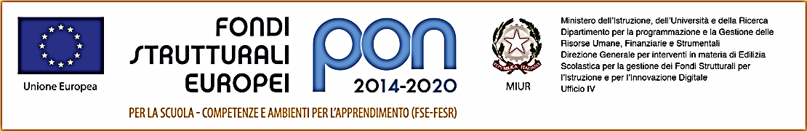

# **Gara nazionale di Informatica – 2018**

# **Prima prova**

La città di Lecco e i suoi dintorni sono indissolubilmente legati al romanzo dei Promessi Sposi di Alessandro Manzoni. Ispirati dai paesaggi che si aprono attorno a “quel ramo del lago di Como che volge a mezzogiorno”, e seguendo lo schema proposto da Franco Fido in [1] come rielaborato in [2] , è possibile organizzare i personaggi in quattro categorie:

· vittime: Renzo e Lucia

· protettori: fra Cristoforo e il Cardinale Borromeo

· strumenti del sopruso: don Abbondio e la monaca di Monza

· oppressori: don Rodrigo e l’Innominato

Tali personaggi sono legati da una serie di relazioni organizzate secondo lo schema rappresentato nella figura seguente:

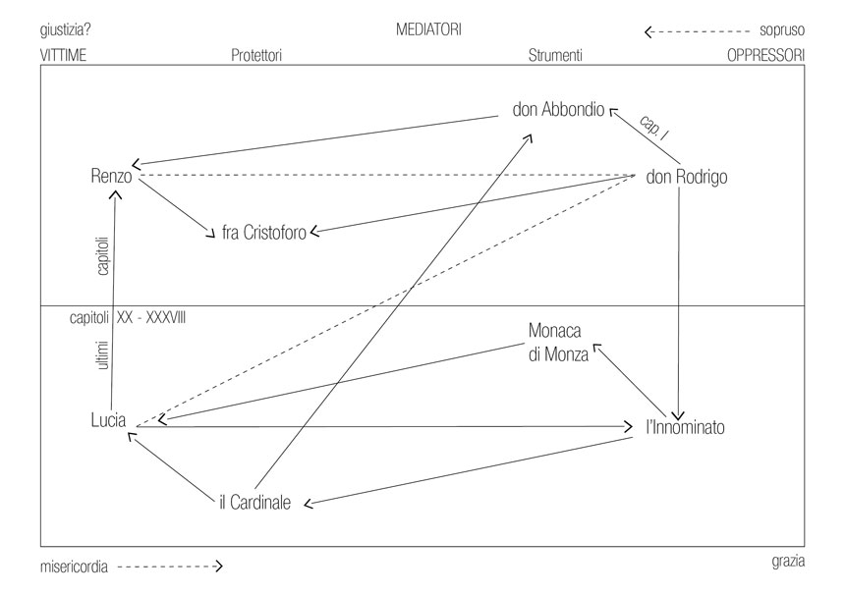

Le vittime e i loro oppressori si trovano diametralmente contrapposti e tra di loro si trovano i personaggi che svolgono una funzione di mediazione. Si nota che questi mediatori sono tutte figure religiose, che ricoprono però nel romanzo un ruolo opposto (protettori o strumenti del sopruso).

La città di Lecco vuole quindi offrire una nuova esperienza di approfondimento dei Promessi Sposi proponendo un’applicazione in grado di organizzare dei tour nei luoghi manzoniani guidata non dai luoghi ma dalla storia dei vari personaggi.

I visitatori infatti potranno vestire i panni di uno tra i personaggi e organizzare visite a musei, luoghi, degustazioni per poter godere di un’esperienza immersiva in grado di presentare in modo fedele quella che era la vita nel XVII secolo in Italia. Ad esempio, chi ha a cuore le sorti di Renzo ha la possibilità di muoversi tra i piani dei Resinelli, dove pare Manzoni si sia ispirato per scrivere l’incipit del romanzo, andare a Milano passando per Imbersago (dove si potrà attraversare l’Adda in barca d’epoca), muoversi nel lazzaretto alla ricerca di Lucia. Può visitare inoltre i migliori fornai milanesi (senza necessariamente partecipare a nessuna rivolta). Se invece si è interessati alla figura dell’Innominato, si ha a disposizione la possibilità di degustare i piatti tipici del tempo in Osterie del territorio oltre che visitare il suo Castello a Vercurago.

Prima di entrare nel dettaglio di quelle che sono le funzionalità che l'applicazione da realizzare deve fornire, è utile elencare le risorse a disposizione per questi particolari tour[3]:

1. I luoghi storici da visitare: in questo insieme di luoghi si trovano la casa di Renzo, la casa di Lucia, la Canonica di Don abbondio, il castello dell'Innominato, Il monastero della monaca di Monza, il palazzo di don Rodrigo, e tutti quei luoghi significativi citati nel romanzo.
2. attrazioni paesaggistiche: in questo gruppo troviamo luoghi quali i Piani dei Resinelli, il rifugio Azzoni sulla cima Cermenati del Resegone ( da cui è possibile vedere la città di Lecco e buona parte della pianura che si sviluppa verso Milano e verso Bergamo), la città di Lecco, il fiume Adda nei dintorni del porto di Imbersago, il paese di Pescarenico e molti altri.
3. i luoghi in cui alloggiare: qui troviamo alcune strutture che non si riconducono necessariamente a luoghi effettivamente citati all'interno del romanzo ma che sono stati appositamente creati, nelle città che i personaggi del romanzo hanno visitato, per ospitare i visitatori in luoghi arredati secondo lo stile del 1600 Lombardo. Tra di essi abbiamo: l'hotel Promessi Sposi a Garlate, il Don Abbondio Resort a Lecco, il convento di Fra Cristoforo, il palazzo del Cardinale Borromeo.
4. i luoghi in cui mangiare: In ognuna delle città è stata creata appositamente un’osteria tipica del tempo in cui è possibile degustare le specialità locali del periodo. In alcuni casi tali specialità riguardano pietanze rivolte principalmente alla nobiltà, com'è il caso ad esempio dell'Osteria presente a Vercurago che rimanda alle libagioni sotto la corte dell'Innominato oppure alla osteria presente Pescarenico dove invece abbiamo cibo povero che solitamente veniva somministrato ai pescatori del Lago.

Ad ogni personaggio è associata una o più delle attrazioni o luoghi indicati in precedenza a seconda del fatto che il personaggio sia effettivamente transitato in tali luoghi secondo il racconto di Manzoni. Si tenga però presente che ad un personaggio è permesso visitare i luoghi ad esso associati e anche i luoghi associati ai personaggi vicini (secondo lo schema della figura riportata all’inizio del documento). Ad esempio, è possibile per Lucia recarsi a Monza così come per Renzo è possibile recarsi a Milano mentre non è possibile per Renzo recarsi nei luoghi del Cardinale Borromeo. Viceversa chi vuole impersonare la figura dell'Innominato avrà a disposizione tutte le dimore a cui è associato il suo nome e anche la possibilità di visitare tutti i luoghi legati alla memoria del Cardinal Borromeo.

L’applicazione dovrà quindi permettere all’utente di dichiarare il personaggio prescelto, il numero di giorni a disposizione e la modalità di trasporto preferita tra le tre seguenti:

* d’epoca (a piedi, in carrozza o in barca)
* sostenibile (in bicicletta)
* moderno (in auto)

A seconda del personaggio prescelto, l’applicazione offrirà l’elenco di tutti i luoghi compatibili con esso e il visitatore ha la possibilità di selezionare quelli che considera interessanti. Sulla base dei luoghi e del mezzo di trasporto, verificherà la possibilità di riuscire a coprire tutti i luoghi scelti dall’utente, ricordando che l’ordine di visita dei luoghi dovrà ripercorrere la trama del romanzo. Ad esempio, Renzo non potrà mai visitare Lecco, poi Milano e solo dopo passare da Imbersago. Va altresì ricordato che non tutti i tratti possono essere percorsi con tutti i mezzi. Ad esempio la strada tra Lecco e Imbersago ha una bellissima pista ciclabile, mentre tra Monza e Milano è necessario andare in auto o a piedi. Pertanto, l’applicazione dovrà essere in grado di selezionare i percorsi che riescono, per quanto più possibile, a soddisfare la scelta relativa al mezzo di trasporto preferito.

Per semplificare l’utilizzo, il visitatore dovrà potersi avvalere di una funzionalità di calcolo automatico dei percorsi che lascerà al sistema il compito di calcolare tutti i possibili percorsi che soddisfano il vincolo sul numero di giorni indicati dal visitatore lasciando al visitatore il compito di scegliere il preferito tra quelli che poi saranno presentati.

In ogni punto dell’applicazione, ma comunque sempre in fase di pianificazione del viaggio, il visitatore potrà decidere di cambiare personaggio e, di conseguenza, l’applicazione dovrà riadattare i dati visualizzati sulla base della scelta. Ad esempio, se inizialmente l’utente sceglie Lucia e tra i luoghi vi sono sia Lecco che Monza, modificare il personaggio in Don Abbondio comporterà l’impossibilità di avere nel percorso Monza.

Lo stesso discorso vale anche per il mezzo di trasporto preferito che l’utente ha la facoltà di cambiare in ogni momento, richiedendo quindi all’applicazione di ricalcolare i tempi di percorrenza, di eliminare percorsi non più in grado di soddisfare i vincoli, oppure di aggiungere nuovi percorsi compatibili con la nuova scelta.

Una volta scelto il percorso, l’applicazione notificherà ai proprietari delle strutture le prenotazioni delle visite secondo i tempi calcolati. Questo permetterà all’utente di semplificare l’organizzazione del viaggio. L’utente inizierà quindi a seguire l’itinerario e a visitare i luoghi scelti. Una volta raggiunto il luogo, il gestore della struttura ha il compito di notificare l’effettivo passaggio del visitatore. Per il luoghi in cui non è prevista la presenza di un gestore si suppone che la notifica sia inviata direttamente dal visitatore. Il sistema, oltre a memorizzare tale informazione, dovrà anche verificare che i tempi previsti nel piano siano effettivamente rispettati. In caso contrario, il sistema dovrà ricalcolare il percorso e, in caso di deviazione di più di quattro ore sulla tabella di marcia inviare le nuove date ai gestori delle strutture che saranno visitate solo successivamente.

Lo studente dovrà produrre:

1. Una analisi descrittiva della realtà di riferimento con eventuali ipotesi aggiuntive
2. Un diagramma dei casi d’uso, corredato da una descrizione degli scenari
3. Un diagramma delle classi
4. Per le funzionalità di pianificazione del viaggio è anche richiesta la produzione dei diagrammi di sequenza che mostrino come le classi definite interagiscono al fine di fornire la funzionalità richiesta
5. Progettare l’UI dell’applicazione
6. Analisi tecnologica indicando strumenti, linguaggi e piattaforme che potrebbero essere utilizzati per realizzare l’applicazione

**Criteri di valutazione**

I punti da 1) a 4) verranno valutati tenendo conto dei seguenti indicatori:

1. Correttezza e completezza
2. Uso corretto dei formalismi
3. Uso dei design pattern
4. Chiara documentazione di supporto per la comprensione dell’analisi e dei diagrammi

Il punto 5) verrà valutato tenendo conto dei seguenti indicatori:

1. Correttezza e completezza
2. Semplicità d’uso

Il punto 6) verrà valutato tenendo conto dei seguenti indicatori:

1. Adeguatezza delle scelte rispetto all’applicazione
2. Correttezza e completezza
3. Conoscenza e scelta appropriata delle tecnologie

Per tutti i punti di cui sopra verrà valutata anche l’eventuale originalità delle soluzioni proposte

**Non è consentito**

1. Usare cellulari, auricolari, etc, che non vanno portati con sè e comunque vanno consegnati prima dell’inizio della prova agli insegnanti presenti
2. Uscire dall’aula prima di due ore
3. Consegnare prima di tre ore

Consultare appunti o testi di qualsiasi

1. Franco Fido, Per una descrizione dei “Promessi Sposi”: il sistema dei personaggi”, in Strumenti critici, VII, 1974
2. https://www.eccolecco.it/i-promessi-sposi/i-promessi-sposi-romanzo/sistema-dei-personaggi-nei-promessi-sposi/
3. Si noti che i luoghi indicati di seguito rappresentano solo alcuni esempi, pertanto lo studente consideri che l’insieme dei luoghi da gestire può essere più ampio.